**1.*«Правильный режим дня»***

Великий физиолог И.П. Павлов говорил:

«Ничто не облегчает работу нервных клеток головного мозга, как определённый распорядок жизни».

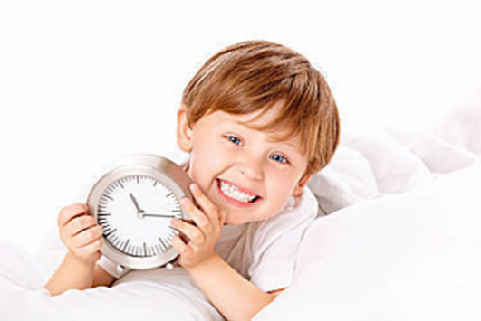 Это и есть режим дня

На что следует обратить внимание?

Достаточный сон (9-10 часов), ложиться и вставать строго в одно и то же время. Недосыпание скажется на нервной системе.

Регулярный приём пищи.

Определённое время выполнения домашнего задания.

Определённое время отдыха на воздухе, для творческой деятельности, свободных занятий и помощи семье.

Дневной сон – слабым детям.

***2.«Рациональное питание»***

Один мудрец сказал:

«Человек есть то, что он ест».

Многие болезни - всего лишь результат неправильного питания. Можно сохранить

здоровье, если следить за характером питания.

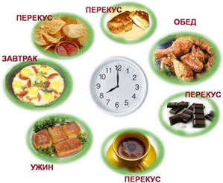Очень часто оказывается, что любимая нами пища очень вредна. А ведь неправильное питание - это прямая дорога к сердечным заболеваниям, к болезням желудочно-кишечного тракта, к ожирению.

Самый первый шаг, который вам нужно сделать на пути к правильному питанию, это исключить из своего меню так называемый «пищевой мусор», а именно:

* сахар и сахаросодержащие продукты
* белую выпечку и белые мучные изделия
* колбасу, колбасные изделия, мясные полуфабрикаты
* фастфуд (картофель фри, гамбургеры, чипсы, снеки и т.д.)
* сладкие соки, газировки и лимонады
* майонез, кетчуп и ненатуральные соусы

Поэтому в рамках правильного питания нужно отдавать предпочтение сложным углеводам, а не простым:

Это зерновые крупы, нешлифованный рис, макароны твердых сортов пшеницы, цельнозерновой или ржаной хлеб, овощи, корнеплоды, бобовые, фрукты.

Также нужно минимизировать такие продукты как, например, мед, сухофрукты, белый рис, макароны из нетвердых сортов пшеницы, некоторые виды сладких фруктов.

***3.«Движение и здоровье»***

«Гимнастика, физические упражнения, ходьба должны прочно войти в повседневный быт каждого, кто хочет сохранить работоспособность, здоровье, полноценную и радостную жизнь», — неоднократно повторял древнегреческий врачеватель Гиппократ, который сам прожил 104 года.

***4.«Личная гигиена»***

Гигиена в переводе с греческого - «здоровье».

Правила личной гигиены школьников:

1. Умывайтесь утром и вечером, используйте средства личной гигиены.

2. Чистите зубы не менее 3 минут. Ваша зубная щетка не должна быть слишком мягкой.

3. Всегда мойте руки перед едой, после прогулки и туалета.

4. Имейте всегда чистый носовой платок или одноразовые салфетки.

5. Для еды пользуйтесь только своей посудой, не берите грязных тарелок, ложек, чашек.

6. Для питья воды используйте одноразовые стаканчики. Не оставляйте использованные стаканчики, выбрасывайте их в мусорное ведро.

7. Следите за чистотой своей одежды, обуви.

8. Не ходите в одной и той же обуви на улице, в школе и дома. Дома носите мягкую домашнюю обувь, для спортивных занятий используйте спортивную обувь.

9. Помогайте учителю и дежурным в поддержании порядка в классе, помогайте родным в домашней уборке.

10. Соблюдайте режим дня!

**5.*«Вредная привычка»***

«Привычка – это вторая натура…».

У каждого человека есть свои привычки, как вредные, так и полезные.

*10 правил, которые помогут бороться с вредными привычками:*

Примерные правила:

Приучение – давать определённый образец для поведения.

Упражнение – многократно повторять то или иное действие.

Воспитывающие ситуации – создавать условия для формирования положительного опыта.

Поощрение.

Наказание – применять крайне редко.

Пример для подражания – постараться исключить из своей жизни вредные привычки, чтобы личным примером показать ребенку правила здорового тона.

Разнообразие словесных методов – избегать скучной морали, нотаций. Рассказывать реальные или сказочные истории, создающие эмоциональное восприятие ситуаций.

Разъяснение – не только рассказываем, но и даем определенные разъяснения. Беседа.

Закономерность – каждое действие ведет за собой определенное последствие (вредная привычка – негатив, болезнь; полезная привычка – позитив, здоровье).

***6. «Психологическое здоровье»***

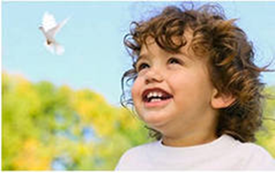«Добро, которое ты делаешь от сердца, ты делаешь всегда себе» Л.Н.Толстой.

*Как избавиться*

*от плохого настроения.*

1.Помни, что ты хозяин своего настроения, всё в твоих руках.

2.Задумайся, из-за чего испортилось твоё настроение, постарайся не допускать таких ситуаций.

3.Поделись своими проблемами с теми, кому доверяешь.

4.Помни, что в любой неприятности есть положительная сторона, главное сделать правильный вывод.

5.Найди для себя средство, которое поможет тебе избавиться от плохих мыслей; (вспомнить о чём-нибудь хорошем)

6.Сделай физические упражнения, дыхательную гимнастику – это хорошее средство для улучшения состояния.

7.Смыть дурные чувства водой.

**Памятка   
«Шесть секретов здоровья»**

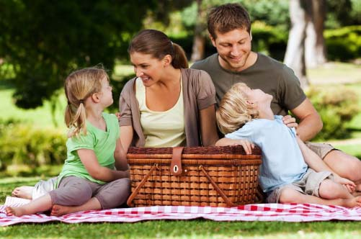

**Пусть эти советы помогут**

**вам быть весёлым и**

**здоровым!**

И.И. Борисовская.

Учитель биологии.